本试卷适应范围  本科一年级 | 南 京 农 业 大 学 试 题 纸
本试卷适应范围  本科一年级 | 2016-2017 学年 第2 学期 课程类型：必修 试卷类型：A
课程号 MATH2602 课程名 高等数学 学分 5

学号 姓名 班级
题号 | 一 | 二 | 三 | 四 | 五 |  |  |  |  | 总分 | 签名
得分
装订线

装订线

- 单选选择题（2分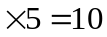分）
１．非零向量 与三个坐标面的夹角依次是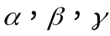 ，则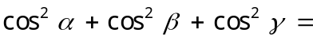（ ） .
A. 1 B. 2 C. 3 D. 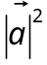
２．已知向量 ( )
A．2 B.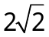 C.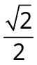 D.1
３．函数（ ）
A偏导数不存在; B.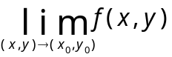 必不存在； C.不可微； D. 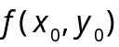不存在
４． 设非齐次线性微分方程 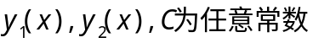 ，则该方程的通解是 ( )
A. 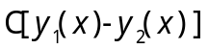 B. 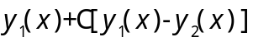
C. 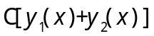 D.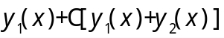
５．若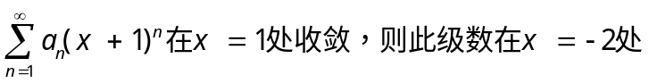 （ ）
A条件收敛 B绝对收敛 C发散 D 敛散性不定 、

二、填空题（3分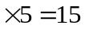分）
１．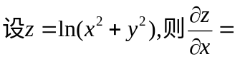
２．曲线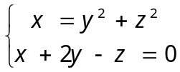 在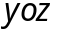 平面上的投影柱面方程为
３．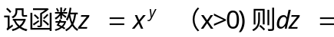
- 设函数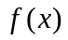的周期为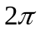，在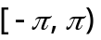上的定义为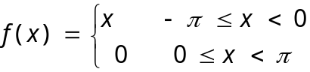，则傅里叶系数 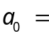

三、计算题（6分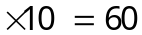分）
１． 设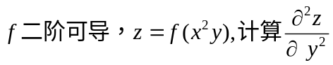

２． 求曲面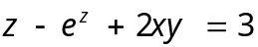 在点（1，2，0）处的切平面和法线方程.

３． 求一阶微分方程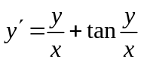 的通解.

4. 求二元函数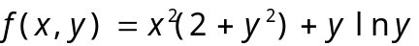 的极值

5．计算 之间、直线y=1以下的闭区域.

6. 计算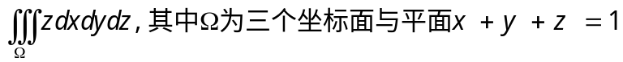所围闭区域.

7. 设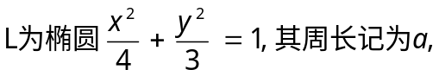 计算曲线积分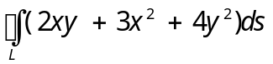

8．求由旋转抛物面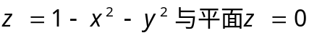 所围立体的体积.

9. 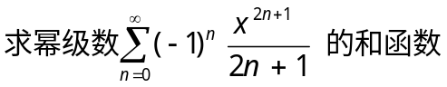

.
10. 计算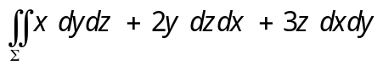 ，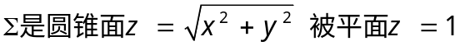 所截得部分下侧.

四、应用题(7分)
设半球体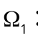 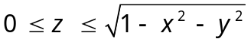 ，密度为1，现在其底面接上一个同质柱体
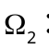 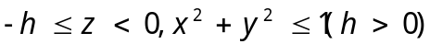，试确定 ，使整个物体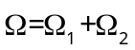的质心恰好在半球
的球心处.

五、证明题（8分）
已知平面区域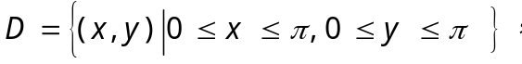 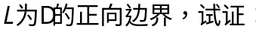
(1)
(2)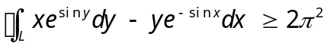

2016-2017学年第2学期 高等数学答案及评分标准
一、(每题2分) BACBB
二、（每题3分）1.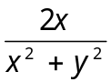 2.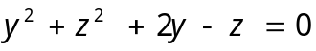
3.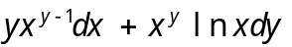 4. 5.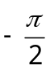
三、(每题6分)
1．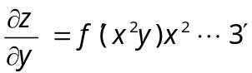
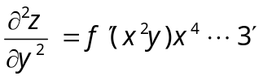
2.令
法向量
3.令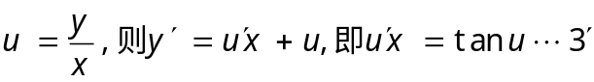
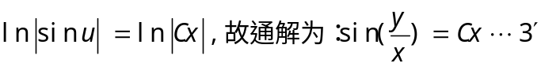
4.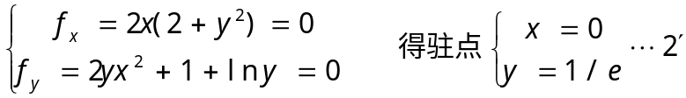
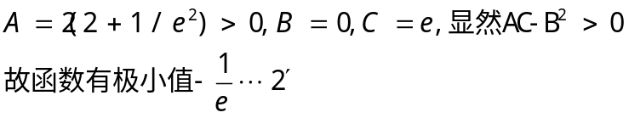
5.图形D关于y轴对称，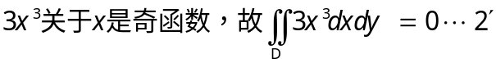
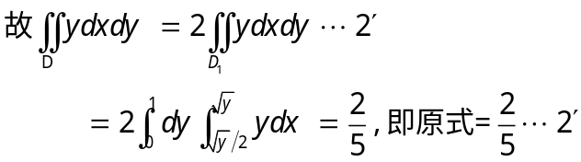
6.
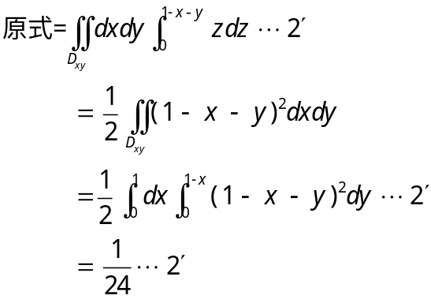
7.L关于x轴和y轴都对称， 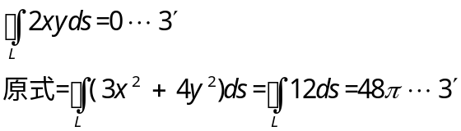
8．
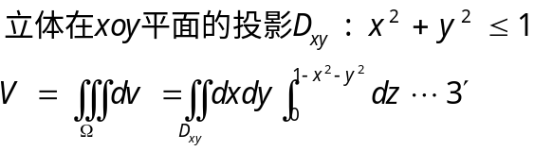
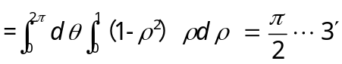
9.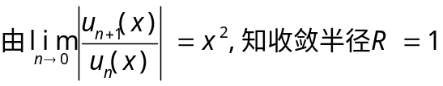
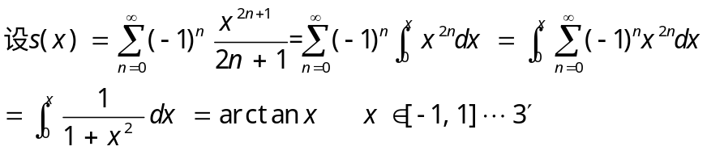
10.添加辅助平面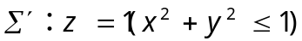 ，取上侧，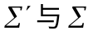构成封闭曲面
由Gauss公式得：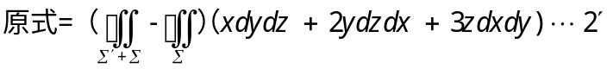
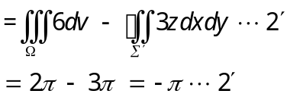
四、由于物体是均匀物体，并且关于yoz和xoz平面对称，所以质心落在z轴上，坐标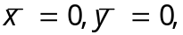 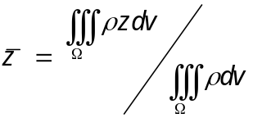 ，由题意知若要质心落在半球心只要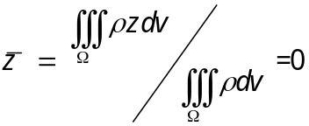即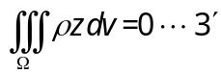
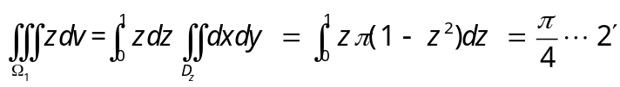
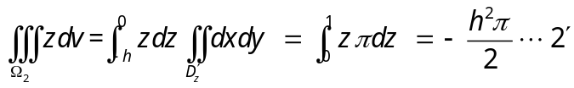
所以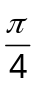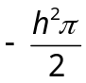=0，故,h=
五、（1）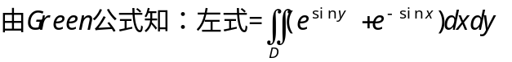
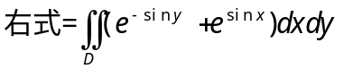
D关于y=x直线对称，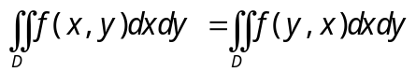
所以等式成立 ………….4’
(2) 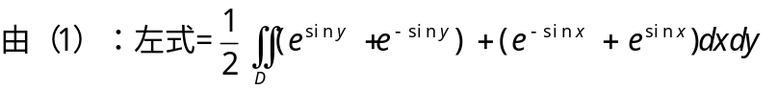
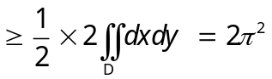 ………….4’

